**Cinéma & Narration - TP Level Design**

**La dernière station-service avant le désert**

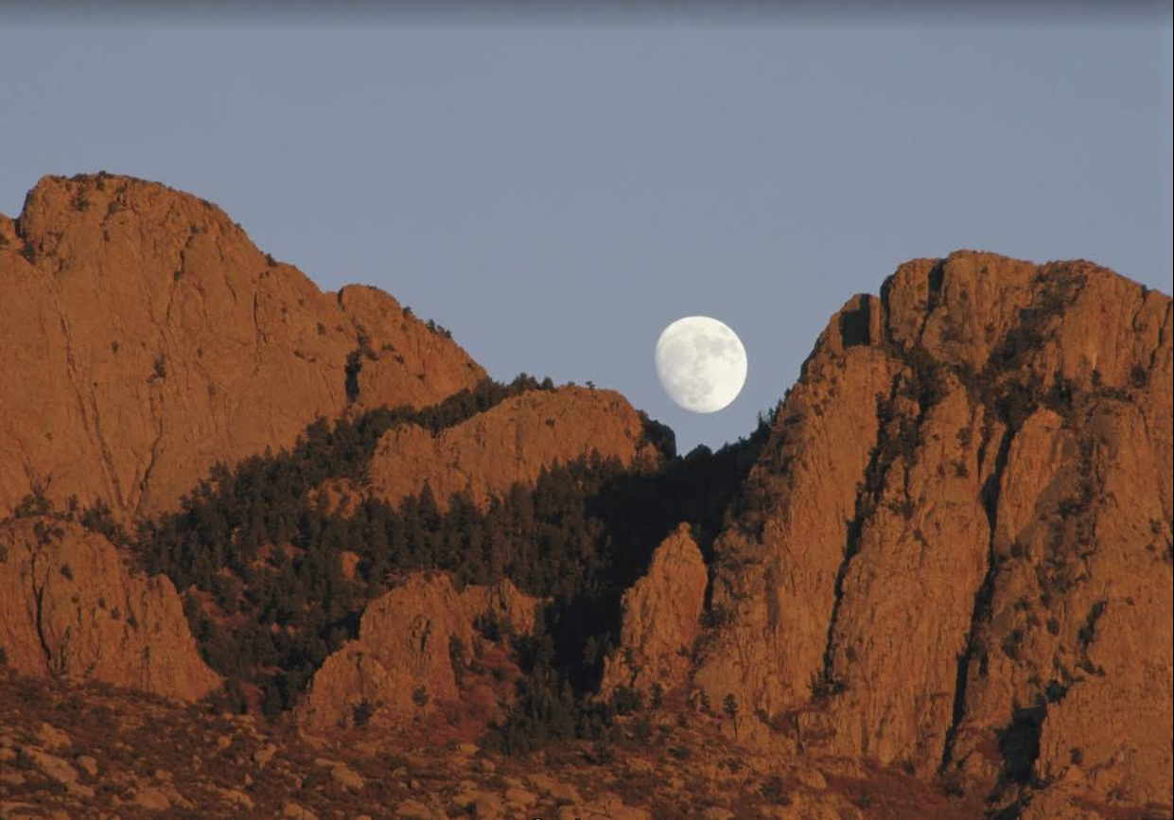

# Plans

* **Présentation**

Ce lieu est une station-service moderne située dans le désert. Elle est assez petite et très mal éclairée en pleine nuit. Elle comporte 4 pompes à essence, dont une qui est défaillante depuis très longtemps, une aire de pique-nique, ainsi qu’un bâtiment lui-même composé d’une salle principale, d’une salle où sont entreposées les produits et de toilettes.

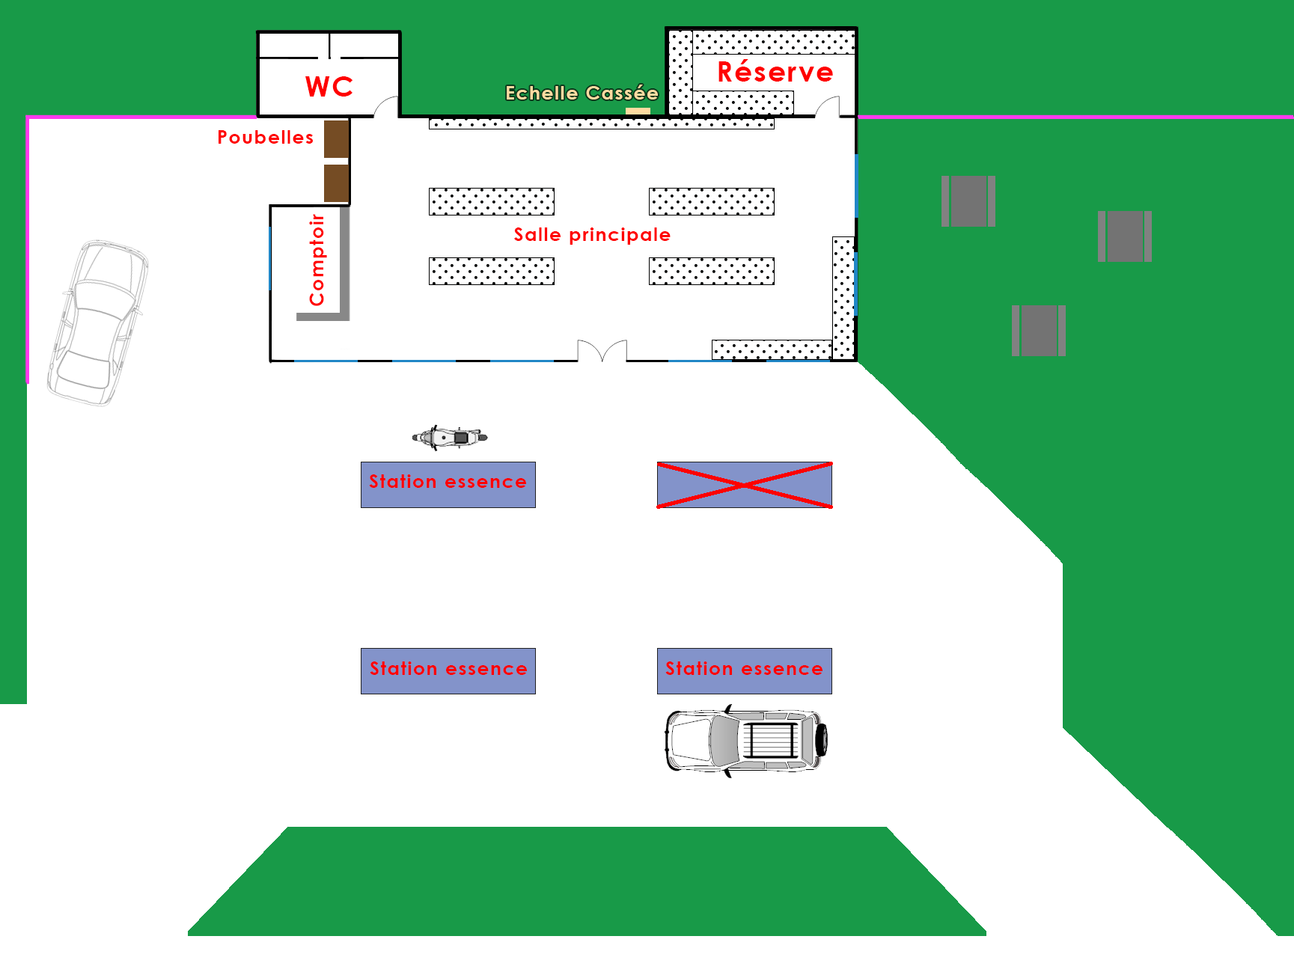

Figure 1  
Vu intérieur

Figure 3  
Plan éclairage

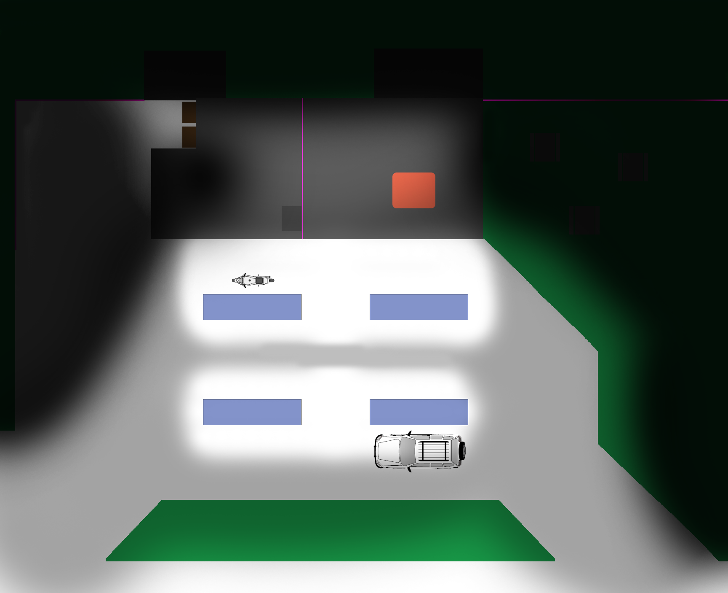

Figure 2  
Vu toit

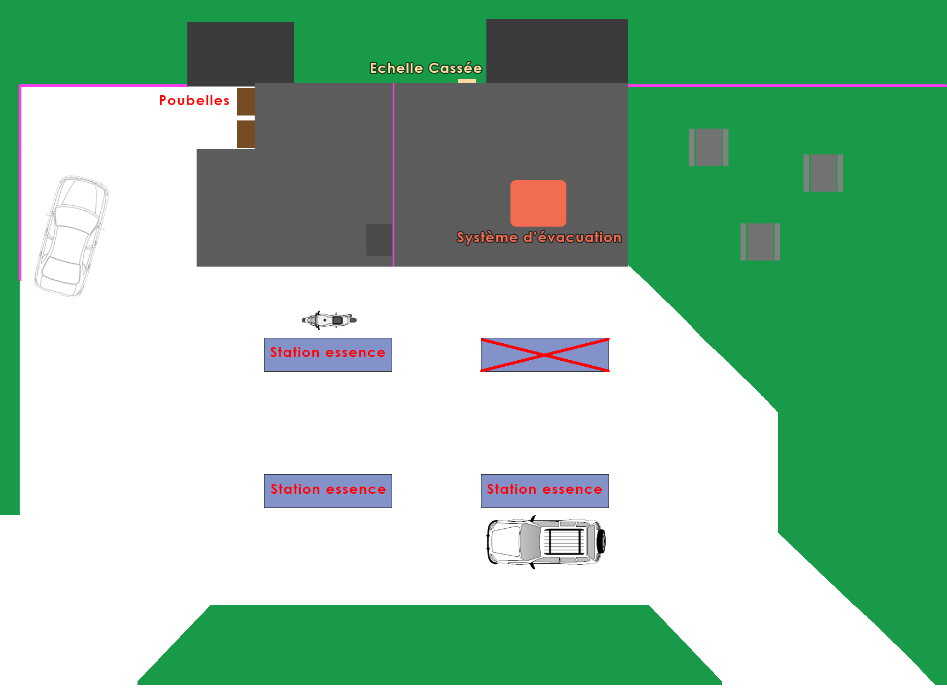

* **Après explosion**

Figure 5  
Vu intérieur

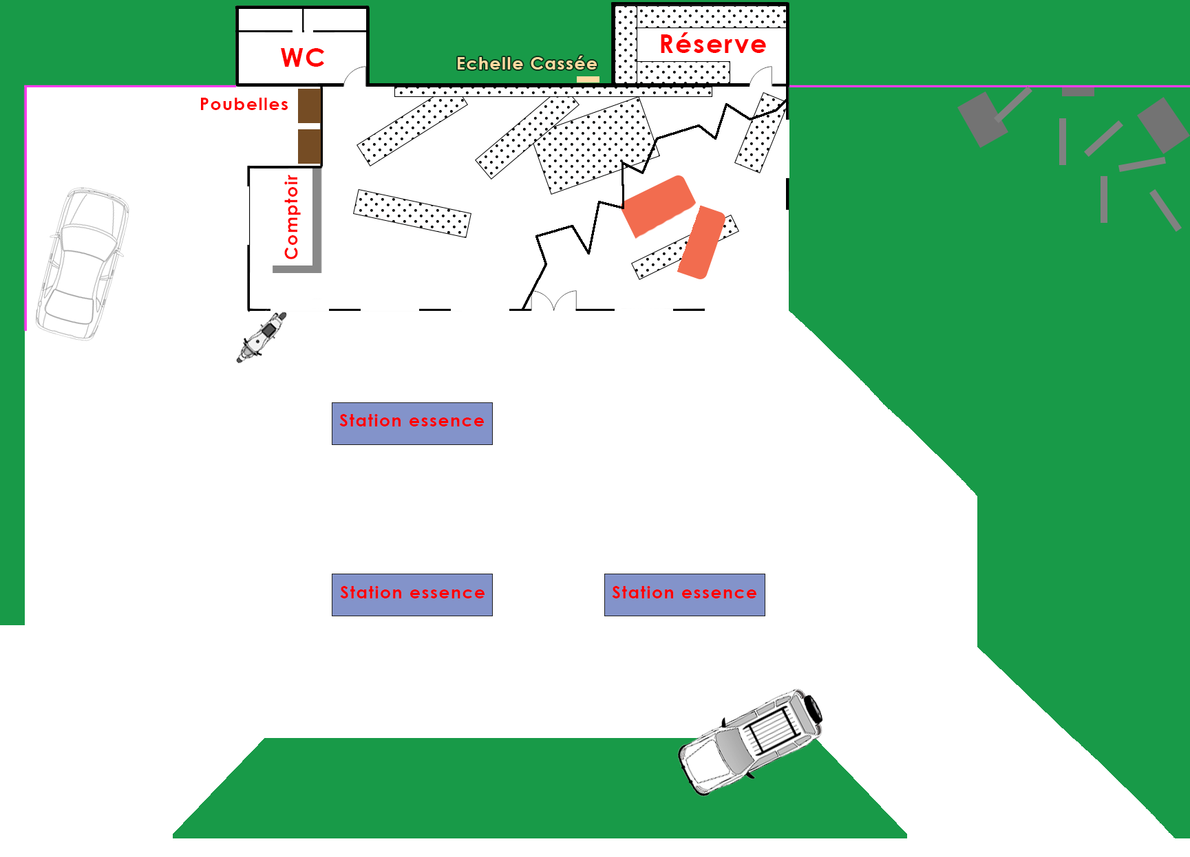

Figure 4  
Vu toit

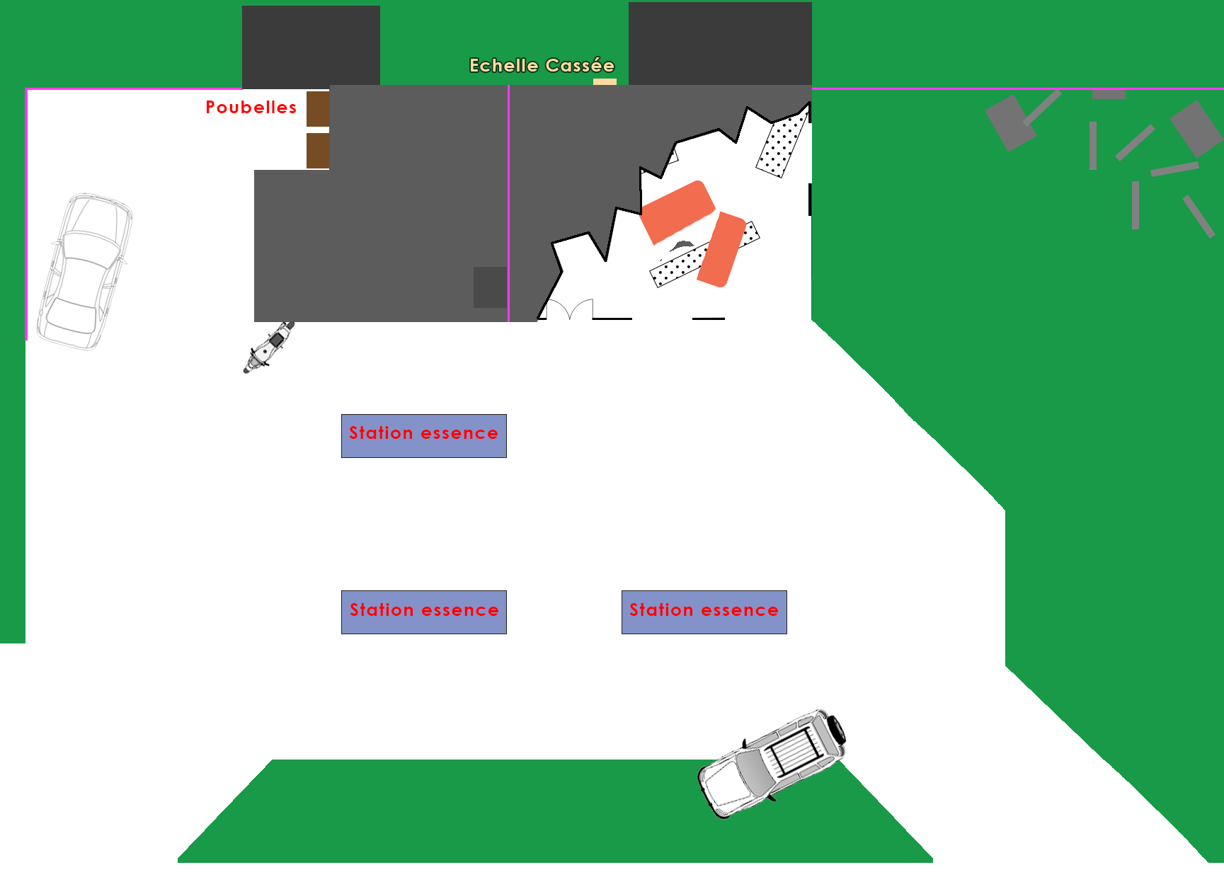

# Histoire du lieu

La station-service se situe dans le Nouveau-Mexique, dans un lieu complétement désertique. Elle est véritablement isolée : la ville la plus proche se trouve à 50 km. Elle est tenue par la même femme depuis qu’elle est construite. Elle la connait comme sa poche, mais ne l’entretient pas correctement.

* A cause du manque de propreté de l’endroit, du sable s’est introduit dans toutes les fenêtres et sont bloquées.
* Le grillage délimitant la zone accessible par les usagers est parsemé de trous, on peut se poser des questions quant à son utilité.
* L’échelle permettant d’accéder au toit est cassée.
* Le système d’aération du bâtiment ne fonctionne plus.
* Une pompe à essence défectueuse, qui n’a jamais fonctionnée, peut exploser si la moindre étincelle apparait autour d’elle. Elle contient très peu d’essence, donc l’explosion ne permettra pas une réaction en chaine avec les autres pompes à essence.

La plupart des usagers s’y arrêtent seulement pour faire le plein. Beaucoup sont des personnes peu recommandables, la chaleur du désert leur ayant grillé le cerveau, ou simplement parce que le désert du Nouveau-Mexique est le théâtre de nombreuses activités criminelles.

La station-service a été plusieurs fois proie à des cambriolages, toujours par des petits criminels.

# Evènements prévus

* **Aspergé d’essence**

Un homme fait son plein et se retrouve aspergé d’essence à cause d’un disfonctionnement d’une pompe. Il entre alors dans le bâtiment en s’énervant contre la gérante. C’est alors qu’elle réalise : les vapeurs d’essences se propage dans tout le bâtiment, et il sera bientôt impossible de respirer. Elle va devoir essayer de réparer le système d’aération se situant sur le toit. Mais puisque l’échelle qui permet d’accéder au toit est cassée, le seul accès possible est via les poubelles. Elle devra aussi escalader le grillage situé sur le toit. Une fois sur le toit, elle pourra débloquer l’échelle qui était simplement coincée.

* **Explosion**

Un homme pressé se prend la tête avec la gérante lors du paiement de son essence. Une fois la dispute terminée, il sort et allume une cigarette. Il en a presque oublié qu’il est déjà en retard pour son important rendez-vous. Il jette machinalement sa cigarette au sol, provoquant alors l’explosion de la pompe à essence hors service.  
Les vitres du bâtiment et les premiers murs explosent, le souffle de l’explosion expulse les véhicules alentours, les produits exposés à l’intérieur du bâtiment et l’aire de pique-nique. À cause des murs ayant cédés sous le choc, le système d’aération positionné sur le toit tombe dans la salle principale.

# Personnages

* **Mary LAUREN**

La station-service est tenue depuis toujours par Mary Lauren, une femme de 64 ans, elle la connait comme sa poche. Elle est donc au courant pour l’état général de sa station-service : Echelle pour accéder au toit cassée, pompe à essence défectueuse et système d’aération qui ne fonctionne plus… Mais elle ne prend pas la peine de les réparer, elle attend de se retrouver dans une situation où elle n’aura pas d’autre choix que de réparer ces éléments. D’ailleurs, la plupart des usagers qui s’y arrêtent lui font remarquer, et ça l’énerve au plus haut point. C’est une femme désagréable, qui n’aime pas son métier. Elle va souvent dans la réserve pour fumer à l’abris de la chaleur et des clients.

* **Ted ALQUIST**

Ted Alquist est un routier de 46 ans. Il est très exigeant et presque maniaque concernant son travail fourni dans son métier. Il est propre sur lui et a tendance à s’énerver très rapidement. Comme à son habitude, il ne compte pas s’éterniser dans cette station-service, son but : faire le plein et vider sa vessie.

* **Domingo MOLINA**

Domingo est un jeune de 26 ans. Il est tombé dans le monde de la drogue très tôt. Rarement clean, il est immature et n’a aucune notion de la vraie vie. Il n’a jamais travaillé, tout ce qu’il possède, il l’a acheté grâce à l’argent de la drogue. Il s’est perdu en voiture et veut vendre sa méthamphétamine à n’importe qui et à tout prix.

**INTRODUCTION DERNIERE STATION-SERVICE AVANT LE DESERT**

**MATHURE Elric – DU Level Design**

Au beau milieu de la nuit, la station-service est comme à son habitude très calme. Jusqu’à ce que différents individus viennent perturber ce paisible silence.

**1/** **EXT – STATION-SERVICE – MILIEU DE LA NUIT**

Une voiture décapotable s’avance à l’intérieur de la station-service. Elle est sale et zigzague entre les pompes à essence, jusqu’à s’arrêter en travers de la zone de pique-nique.

**DOMINGO MOLINA**

*Je vais… Allez pisser, ouais.*

Il sort de la voiture et pénètre à l’intérieur du bâtiment.

**DOMINGO MOLINA**

*Bonjour bonsoir… Y’a personne ? Tant mieux.*

Il s’empare d’un paquet de chips et se dirige vers les toilettes.

Mary Lauren, la gérante de la station-service, est en train de fumer dans la réserve. Elle entend le bruit que Domingo a fait, et se lève en direction de la salle principale. Elle voit Domingo sortir des toilettes, paquet de chip à la main, cigarette à la bouche.

**MARY LAUREN**

*Eh bien jeune homme, tu l’as payé ton paquet de chips avant de l’ouvrir ?*

**DOMINGO MOLINA**

*Non m’dame ! Mais j’ai de quoi le payer ne vous en faites pas pour ça eheheeh…*

Mary se place derrière le comptoir.

**MARY LAUREN**

*Ça te fera 3.5 dollars.*

Domingo pose son paquet vide ainsi que sa cigarette sur le comptoir, et sort de sa poche un petit sachet plastique.

**DOMINGO MOLINA**

*Tiens, ce que je propose… À la place, je vous vends cette merveille, je suis sûr que vous vous êtes déjà évadé grâce à de la meth, mais celle-là vous envoie sur une autre planète, vous m’en direz des nouvelles.*

**MARY LAUREN**

*Je ne veux pas de ta merde, j’en ai déjà, paye moi juste ce que tu me dois et barre toi.*

Domingo secoue le sachet sous le nez de Mary.

**DOMINGO MOLINA**

*Ooh allez…*

Un beau camion s’avance et s’arrête à la pompe à essence la plus éloignée de l’entrée. Ted Alquist éteint le moteur, sort du camion, et commence à faire le plein. Il est vêtu sobrement, loin des clichés de camionneur.

Le compteur affiche 99.53$, il fait des à-coups avec la poignée, et un gros jet d’essence l’asperge. Ses vêtements sont noirs et imprégnés d’essence.

**TED ALQUIST**

*Putain c’est pas vrai !*

Il entre en trombe dans le bâtiment.

**TED ALQUIST**

*Qu’est-ce que c’est que cette putain de station-service où les pompes nous explosent à la gueule ?!*

**MARY LAUREN**

*Oulah monsieur, calmez-vous immédiatement.*

**TED ALQUIST**

*Me calmer ?! J’exige une réparation ! Je suis extrêmement pressé je n’ai pas que ça à foutre !*

**DOMINGO MOLINA**

*Whowho mon bon monsieur, vous savez ce qu’il vous manque ? Un petit peu de…*

**MARY LAUREN**

*Putain mais vous vous êtes passé le mot pour passer au même moment vous deux ? Et vous, sortez de là vous allez intoxiquer le bâtiment !*

**TED ALQUIST**

*Mais ça va pas non ?! Vous allez me faire le plaisir de trouver une solution pour que je puisse me barrer d’ici en état et le plus vite possible, vous êtes bien la gérante non ? Putain !*

Mary lève les yeux au ciel.

**MARY LAUREN**

*J’imagine que c’est déjà trop tard de toute façon… Eh toi, tu peux me rendre un service ?*

**DOMINGO MOLINA**

*Bien sûr, en échange de vous savez quoi ma belle.*

**MARY LAUREN**

*Très bien comme tu voudras. Débrouille-toi pour monter sur le toit, désactiver et réactiver le système d’aération, tu verras il y a un gros levier que tu ne peux pas louper.*

**DOMINGO MOLINA**

*Et je monte comment ? En volant grâce à mes ailes invisibles ?*

**MARY LAUREN**

*Tu n’as pas besoin d’ailes pour voler mon grand, l’échelle et cassée alors tu n’as qu’à… Passer par les poubelles, ça devrait le faire, tu es jeune et en pleine possession de tes moyens, n’est-ce pas ?*

**DOMINGO MOLINA**

*C’est comme si c’était faaaaiit !*

**TED ALQUIST**

*Oui dépêche-toi alors ! C’est pas vrai, vous le connaissez ce type ? J’en ai rien à faire en fait, vous avez des toilettes au moins pour que je puisse y voir quelque chose ?*

**MARY LAUREN**

*Oui au fond à gauche, mais ne rester pas ici vous allez encore plus intoxiquer l’endroit. Prenez ce sot, remplissez-le et lavez-vous à l’extérieur, je vous attends dehors, j’ai besoin d’une clope avec vos conneries*

**TED ALQUIST**

*Que… MES conneries ? Ah c’est la meilleure.*

Ted s’en va remplir le sot qui n’est autre que la poubelle vide que Mary lui a donnée. Mary sort du bâtiment et allume une cigarette.